**社团管理系统**

**数据库设计文档**

**1751551 黄 颖**

**1751022 李翠琪**

**1754228 王景业**

**1851632 石稼晟**

**1851905 李金旗**

**1851906 李雨森**

**1853115 李家瑞**

**1853448 刘春涵**

**1853907 张欣民**

**1851490 赵碧霄**

目 录

1.社团管理系统数据需求

1.1 用户登录功能数据需求

1.2 学生注册功能数据需求

1.3 查看候选人功能数据需求

1.4 负责人换届功能数据需求

1.5 公告管理功能数据需求

1.6 社团活动查询功能数据需求

1.7 社团活动管理功能数据需求

1.8 活动人员审核功能数据需求

1.9 社团成员查询功能数据需求

1.10 社团成员管理功能数据需求

1.11 入社人员审核功能数据需求

1.12 赞助申报功能数据需求

1.13 学生修改学生基本信息功能数据需求

1.14 查询已加入社团信息功能数据需求

1.15 查询所有社团信息功能数据需求

1.16 加入社团功能数据需求

1.17 查询已参加活动信息功能数据需求

1.18 查询所有活动信息功能数据需求

1.19 参加活动功能数据需求

1.20 退出社团功能数据需求

1.21 退出已参加活动功能数据需求

1.22 审核社团赞助功能数据需求

1.23 查看社团赞助列表功能数据需求

1.24 审核社团活动功能数据需求

1.25 查看社团活动列表功能数据需求

1.26 批量导入新生信息功能数据需求

1.27 管理员修改学生基本信息功能数据需求

1.28 查看学生信息列表功能数据需求

1.29 更新离校学生信息功能数据需求

1.30 社团信息查询功能数据需求

1.31 查看公告功能数据需求

1.32 管理员编辑公告功能数据需求

1.33 用户查看系统通知功能数据需求

1.34 组织结构

2. 概念设计

2.1 总体E-R图

2.1.1 实体及其属性的介绍

2.1.2 实体间联系的介绍

2.2 用户模块E-R图

2.3 社团负责人模块E-R图

2.4 社团举办活动模块E-R图

2.5 社团赞助模块E-R图

2.6 学生加入社团模块E-R图

2.7 学生参加活动模块E-R图

2.8 公告管理模块E-R图

2.9 系统通知模块E-R图

3. 逻辑设计

3.1 表的设计

3.1.1 用户表（Users）

3.1.2 学生元信息表（StudentMeta）

3.1.3 学生表（Students）

3.1.4 社团表（Clubs）

3.1.5 加入社团表（JoinClub）

3.1.6 负责人表(Managers)

3.1.7 管理员表（Adiministrators）

3.1.8 活动表（Activities）

3.1.9 参加活动表（ParticipateActivity）

3.1.10 赞助表（Sponsorships）

3.1.11 系统通知表（Messages）

3.1.12 公告表（Announcements）

3.2 数据库关系图

附录A. 图表索引

**1.社团管理系统数据需求**

**数据流1：用户信息**

来源：用户注册，系统导入。

去向：录入系统，用户表。

组成：用户ID ，用户名，密码，用户类型。

**数据流2：学生元信息**

来源：管理员导入。

去向：录入系统，学生元信息表。

组成：学生ID，学号，姓名，年级，专业，是否毕业。

**数据流3：学生信息**

来源：学生注册。

去向：录入系统，学生表。

组成：学生ID，电话，头像，签名，邮箱，生日。

**数据流4：社团信息**

来源：系统导入。

去向：录入系统，社团表。

组成：社团ID，名称，介绍，成立时间，类型。

**数据流5：管理员信息**

来源：系统导入。

去向：录入系统，管理员表。

组成：管理员ID，姓名，部门。

**数据流6：公告信息**

来源：负责人发布公告。

去向：录入系统，社团公告表。

组成：公告ID，发布者ID，公告标题，公告内容，公告时间。

**数据流7：活动信息**

来源：负责人新建活动。

去向：录入系统，社团活动表。

组成：活动ID，活动名称，活动介绍，活动预算，活动位置，活动时间，活动是否公开。

**数据流8：赞助**

来源：社团负责人申请赞助。

去向：总社团管理员审核赞助。

组成：赞助ID，社团ID，申请时间，赞助方，金额，赞助要求，管理员ID，状态，建议。

**数据流9：系统通知**

来源：系统后台。

去向：展示给接收用户，系统通知表。

组成：系统通知ID，接收用户ID，公告名称，公告内容，发出日期，是否已读。

## 用户登录功能数据需求

用户可以在首页进行登录。登录后则根据用户所属的权限分别跳转到学生界面/负责人界面/管理员界面。在跳转后的页面可进行退出操作。

所需数据中用户名必须在3-10个字符之间且在数据库中存在，密码必须在6-15个字符之间,只能由大小写字母数字下划线组成。

**所需数据：**用户名，用户密码

## 学生注册功能数据需求

学生可以在首页进行注册,注册后将到登录页面。所需数据中学号必须是7位数字，用户名必须在3-10个字符之间且是没在数据库中注册过的字段，密码必须在6-15个字符之间,只能由大小写字母数字下划线组成。确认密码必须和密码相同。

**所需数据：**学号，用户名，用户密码

## 查看候选人功能数据需求

当前社团负责人在进行换届操作时，会先查询该社团中比负责人低一年级的所有学生信息并且展示，以让他能选择合适的新负责人。

**所需数据：**学生ID，学号，名字，年级，专业，在校状态

## 负责人换届功能数据需求

当前社团负责人在该社团的所有符合换届资格学生中，选择其中一个作为新负责人。

**数据需求：**新负责人学生ID

## 公告管理功能数据需求

社团负责人在公告管理页面中,可以发布新的公告，也可以对之前已经发布的公告进行修改或删除。其中公告标题不能为空，且公告内容在5-200个字之间。

**所需数据：**公告ID，公告标题，公告内容，发出时间

## 社团活动查询功能数据需求

社团负责人在活动管理页面中, 可以查看所有该社团的活动,并且也可以根据活动名称模糊查询对应的活动内容。

**所需数据：**活动ID，活动名称，活动介绍，活动预算，活动位置，活动时间，活动是否公开

## 社团活动管理功能数据需求

社团负责人在活动管理页面中, 可以添加新的活动，也可以对已有活动进行修改或删除。

其中活动名称必须在2-10字符之间,活动介绍不能为空,活动开销,活动经费必须是数字,活动区域必须从规定的区域中选择,活动日期也必须选定一个日期，活动是否公开只能选是或否。

**所需数据：**活动ID，活动名称，活动介绍，活动预算，活动位置，活动时间，活动是否公开

## 活动人员审核功能数据需求

社团负责人可进入加入活动审核界面查看加入活动申请人员信息并审核，发送反馈信息。

**所需数据：**活动ID，学生ID，姓名，年级，专业，手机，申请日期，申请状态，申请理由

## 社团成员查询功能数据需求

社团负责人在社团成员管理页面中, 可以查看参加该社团的所有学生，并且也可以根据学生名字进行模糊查询。

**所需数据：**学生ID，学号，名字，年级，专业，在校状态，手机号，头像，签名，邮箱，生日

## 社团成员管理功能数据需求

社团负责人在成员管理页面中, 只能对现有的社团成员进行删除操作。

**所需数据：**学生ID，学号，名字，年级，专业，在校状态，手机号，头像，签名，邮箱，生日

## 入社人员审核功能数据需求

社团负责人可进入入社审核界面查看入社申请人员信息并进行审核。若审核通过，则申请人员加入社团成功；若审核不通过，反馈回申请人员。

**所需数据：**学生ID，姓名，年级，专业，电话，社团编号，状态，申请时间，建议

## 赞助申报功能数据需求

社团负责人可进入赞助申报界面填写赞助申请信息，系统自动生成ID，将申请信息提交到数据库。

**所需数据：**社团ID，赞助ID，赞助申请时间，赞助方，金额，要求，状态

## 学生修改学生基本信息功能数据需求

学生可以进入个人信息界面进行个人信息修改。

**所需数据**：学生ID，电话，头像，签名，学号，姓名，年级，专业，在校状态

## 查询已加入社团信息功能数据需求

学生可以进入已加入社团界面查看已加入社团的详细信息，包括社团简介等

**所需数据：**学生ID，社团ID，社团名称，社团简介，成立日期，社团类型，社长姓名

## 查询所有社团信息功能数据需求

学生可以进入社团信息查询界面查看未加入社团的详细信息，在该界面可以选择加入社团。

**所需数据：**社团ID，社团名称，社团简介，成立日期，社团类型

## 加入社团功能数据需求

学生在社团信息查询界面选择加入社团，等待相关社团的社长审核。

**所需数据：**社团ID，学生ID，申请时间，申请原因

## 查询已参加活动信息功能数据需求

学生在已参加活动界面查看活动的详细信息，包括活动内容、举办时间、举办地点等。

**所需数据：**学生ID，参加状态，活动名称，举办活动的社团ID，活动地点，活动时间，活动内容

## 查询所有活动信息功能数据需求

学生在参加新活动界面查看未参加的活动的详细信息。

**所需数据：**活动ID，活动名称，举办活动的社团ID，活动地点，活动时间，活动内容

## 参加活动功能数据需求

学生在参加新活动界面点击参加活动，等待活动相关负责人审核。

**所需数据：**活动ID，学生ID，申请时间，申请原因

## 退出社团功能数据需求

学生在已加入社团界面点击退出社团，学生信息将从社团中移除，且系统会给社长发送退出信息。

**所需数据：**学生ID，社团ID

## 退出已参加活动功能数据需求

学生在已参加活动界面点击退出活动，学生信息从参加活动表中移除。

**所需数据：**学生ID，活动ID

## 审核社团赞助功能数据需求

管理员可以在管理员控制面板，对社团负责人提交的社团赞助申请进行审核，并提出修改建议。审核之后更新赞助状态，并通知对应的社团负责人。

**所需数据：**赞助ID，社团名称，申请时间，赞助商，金额，宣传需求，审核状态，管理员ID，建议

## 查看社团赞助列表功能数据需求

管理员可以在管理员控制面板，根据审核状态查询并查看社团负责人提交的社团赞助申请列表。

**所需数据：**赞助ID，社团名称，申请时间，赞助商，金额，审核状态

## 审核社团活动功能数据需求

管理员可以在管理员控制面板，对社团负责人提交的社团活动进行审核，并提出建议。审核后更新活动状态，并通知对应的社团负责人。

**所需数据：**活动ID，社团名称，活动名称，活动预算，活动地点，活动时间，申请时间，活动描述，是否公开，管理员ID，审核状态，建议

## 查看社团活动列表功能数据需求

管理员可以在管理员控制面板，根据模糊字符串匹配和审核状态查询并查看社团负责人提交的社团活动申请列表。

**所需数据：**活动ID，社团名称，活动名称，活动预算，活动地点，活动时间，审核状态

## 批量导入新生信息功能数据需求

管理员可以在管理员控制面板，下载新生信息Excel模版，填写后上传Excel表单，后端将Excel表单导入到数据库中并返回导入状态。

**所需数据：**学号，姓名，年级，专业

## 管理员修改学生基本信息功能数据需求

管理员可以在管理员控制面板，修改或删除有误的学生基本信息。

**所需数据：**学号，姓名，年级，专业，在校状态

## 查看学生信息列表功能数据需求

管理员可以在管理员控制面板，查看所有学生（包括在校和已离校）的学生信息列表，不含个人信息。

**所需数据：**学生ID，学号，姓名，年级，专业，在校状态

## 更新离校学生信息功能数据需求

管理员可以在管理员控制面板，下载毕业生信息Excel模板，填写后上传Excel表单，后端将Excel表单导入到数据库中并返回导入状态。

**所需数据：**学号，在校状态

## 社团信息查询功能数据需求

管理员可以在管理员控制面板，根据社团名或者社团类型查询并查看社团相关信息。

**所需数据：**社团ID，社团名，社团类型，社团描述，成立时间，社长姓名

## 查看公告功能数据需求

用户可进入公告界面查看公告。

**所需数据：**公告ID，编辑人的用户ID，公告名称，公告内容，发出日期

## 管理员编辑公告功能数据需求

总社团管理员进入公告页面可以增删改公告。

**所需数据：**公告ID，编辑人的用户ID，公告名称，公告内容，发出日期

## 用户查看系统通知功能数据需求

用户可以在主页查看系统通知。

**所需数据：**通知ID，接收用户ID，通知名称，通知内容，发出日期

## 组织结构

**第一章：数据需求分析部分。**对本社团管理系统的具体功能的描述以及各功能对应数据需求的展示。

**第二章：概念设计部分。**对本社团管理系统总体E-R图的设计描述，以及各模块E-R图的设计描述，包括实体，属性，相应的联系等等。

**第三章：逻辑设计部分。**详细说明了本系统中涉及到的各个表的相关信息，包括字段名，数据类型，长度，和具体存储信息内容描述等等。

**附录A：**是本文档的图表索引。

# 概念设计

在该环节中，本小组在需求分析阶段的产生的需求说明书的基础上，按照特定的方法把它们抽象为一个不依赖于任何具体机器的设计模型，再根据本小组对系统所做的分析、系统设计，规划出本系统中使用的数据库实体。在此环节中，本小组将注意力从复杂的现实细节中解脱出来，只集中于最重要的信息的组织结构和处理模式上。

下面将介绍总体E-R图和几个关键实体的E-R图。

## 总体E-R图

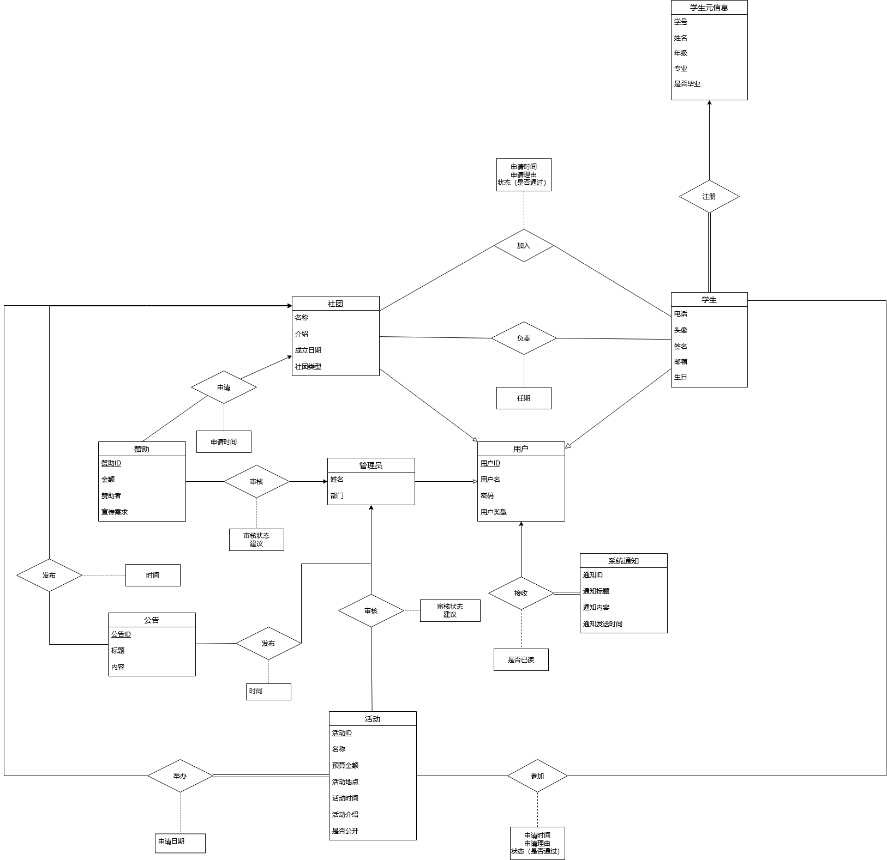

图表 .1 总体E-R图

### 实体及其属性的介绍

<entity>用户：是指使用本社团信息管理系统的人，通常拥有一个用户账号，并以用户名识别。属性包括：用户ID，用户名，密码，用户类型。

<entity>学生元信息：大学生是指正在接受基础高等教育和专业高等教育还未毕业或受过高等教育已经毕业走进社会的一群人。这里的学生元信息是指管理员录入的在校学生基本信息.属性包括：学号、姓名、年级、专业、是否毕业。

<entity>学生：这里指学生用户在注册时根据用户类型不同而产生的实体.属性包括：电话、学生头像、个性签名、电子邮箱、生日。

<entity>社团：社团是学生自愿组织的群众性团体，在校[党委](https://baike.baidu.com/item/%E5%85%9A%E5%A7%94/9252967" \t "https://baike.baidu.com/item/%E7%A4%BE%E5%9B%A2/_blank)、[团委](https://baike.baidu.com/item/%E5%9B%A2%E5%A7%94/8882711" \t "https://baike.baidu.com/item/%E7%A4%BE%E5%9B%A2/_blank)的领导下，在学生社团联合会的指导下，组织开展健康、积极有益的课外文化、科技体育、艺术等活动。属性包括：社团名称，社团简介，成立日期，社团类型。

<entity>管理员：管理员属于一种用户，拥有用户的全部属性，但权限区别于学生和社团负责人，可以管理学生基本信息，查看社团信息，审核社团活动和社团赞助。管理员账号一般由负责老师或社团管理组织掌握，不与具体个人关联。属性包括：姓名，部门。

<entity>活动：丰富多彩的社团活动,完善学生知识结构,激发学生寻找个人特色与才能,促进学生个性发展,引导他们成为通才,使他们成为具备社会竞争力的现代公民,实现学校精诚育人、全面提高综合素质。属性包括：活动ID，活动名称，活动预算，地点，活动时间，活动简介，公开性。

<entity>赞助：赞助是社会组织以提供资金、产品、设备、设施和免费服务等形式无偿赞助社会事业或社会活动的一种公关专题活动。属性包括：赞助ID、赞助方、赞助金额、赞助方需求。

<entity>系统通知：即通知信息的传达处理系统。目的是为了让用户获得需要得到的消息及提醒并进行处理。发送方是系统，接收方根据触发的状态进行判断并产生相应的通知内容。属性包括：系统通知ID，通知标题，通知内容，通知时间，是否已读。

<entity>公告：社团负责人或管理员用来提醒所有社团和学生的通告。属性包括：系统公告ID,公告名称，公告内容，发出日期。

### 实体间联系的介绍

学生和学生元信息的**注册**关系：学生注册后，系统会检测学生元信息表中的信息，验证是否是在校学生，所有的学生都会进行注册验证，该联系集中学生是全部参与，且是一对一的关系。

学生和社团的**加入**关系：学生每申请加入一个社团，需要向加入社团记录表中添加一条元组，一个学生可以加入多个社团，一个社团也可以有多个学生加入，故该联系集是多对多的关系，且实体都不一定全部参与。同时需要记录学生加入社团的申请时间，理由以及状态（是否通过）。

社团和学生的**审核**关系：社团负责人查看活动人员信息，审核后选择通过或不通过，并反馈给学生。一个社团负责人可以审核多个活动人员，一个活动人员只被一个社团负责人审核（因为一个社团只有一个负责人）。

学生和社团的**负责**关系：每个社团都有一位学生负责人(即社长)来负责管理社团，由于社团账户是个祖传账户，社长实际上还是通过祖传账户来登录管理社团，此联系仅用来展示社团社长个人的详细信息。关系集“负责”指的是社长负责管理社团，包含任期即任职学年的属性，此关系为多对多。

社团和活动的**举办**关系：社团负责人能够在系统中通过活动管理的页面进行申请举办活动的操作。此联系集应该还具有申请时间的属性，一个社团能够申请举办多个活动，一个活动有且仅有一个社团来举办，因此活动是全部参与的。

学生与活动之间的**参加**关系：学生每申请加入一个活动，需要向参加活动记录表中添加一条元组，一个学生可以同时参加多个活动，一个活动也可以有多个学生加入，故该联系集是多对多的关系，且实体都不一定全部参与。同时需要记录学生参加活动的申请时间，理由以及状态（是否通过）。

管理员和活动的**审核**关系：管理员审核一个活动，就在活动中修改该活动的审核状态和建议，同时记录下该管理员和活动的联系。一个管理员可以审核多个活动，活动最新的审核结果只能由一个管理员提供。管理员和活动之间是一对多的联系。

社团和赞助的**申请**关系：社团负责人进入申请赞助批准界面，点击申请赞助，等待管理员审核。一个社团可以申请多个赞助。

管理员和赞助的**审核**关系：管理员审核一条赞助，就在赞助中修改这条赞助的审核状态和建议，同时记录下该管理员和赞助的联系。一个管理员可以审核多条赞助，赞助最新的审核结果只能由一个管理员提供。管理员和赞助之间是一对多的联系。

社团/管理员和公告的**发布**关系：社团负责人或者管理员能够在公告管理页面中进行相应的公告发布功能，此联系集还包含发布时间的属性，一个社团或者一个管理员可以发布多个公告，一个公告有且仅有由一个社团或者一个管理员发布。

用户和系统通知的**接收**关系：用户能够接收后台编辑的系统通知。一个用户可以接收多个通知，一个通知只有一个用户接收。系统通知是全部参与的。

## 用户模块E-R图

用户实体是管理员、社团、学生的概化，即管理员、社团、学生都拥有用户实体中相同的属性。此外，由于管理员具有导入新生信息的功能，学生元信息为一单独实体，经过注册输入用户名密码和个人信息之后才能够成为用户，因此学生和学生元信息之间存在一个注册的联系集，每个学生有且仅有一条学生元信息，因此学生是全部参与，一个学生只能注册一个用户账号，因此关系为一对一。

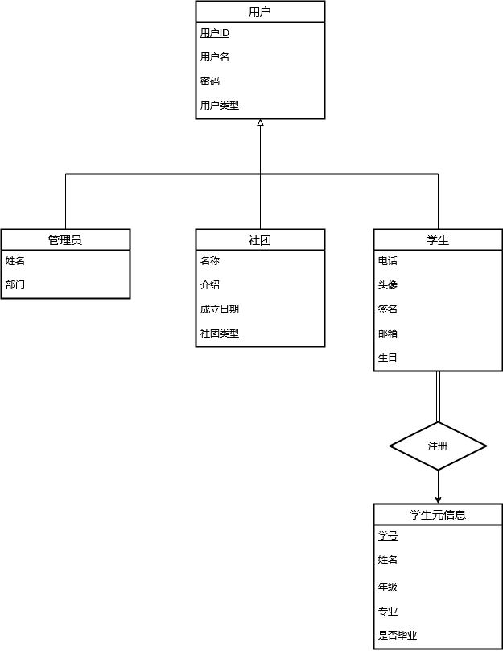

图表 .2 用户模块E-R图

## 社团负责人模块E-R图

每个社团都有一位学生负责人(即社长)来负责管理社团，由于社团账户是个祖传账户，社长实际上还是通过祖传账户来登录管理社团，此联系仅用来展示社团社长个人的详细信息。此模块中，关系集“负责”指的是历届社长负责管理社团，包含任期即任职学年的属性，此关系为多对多。

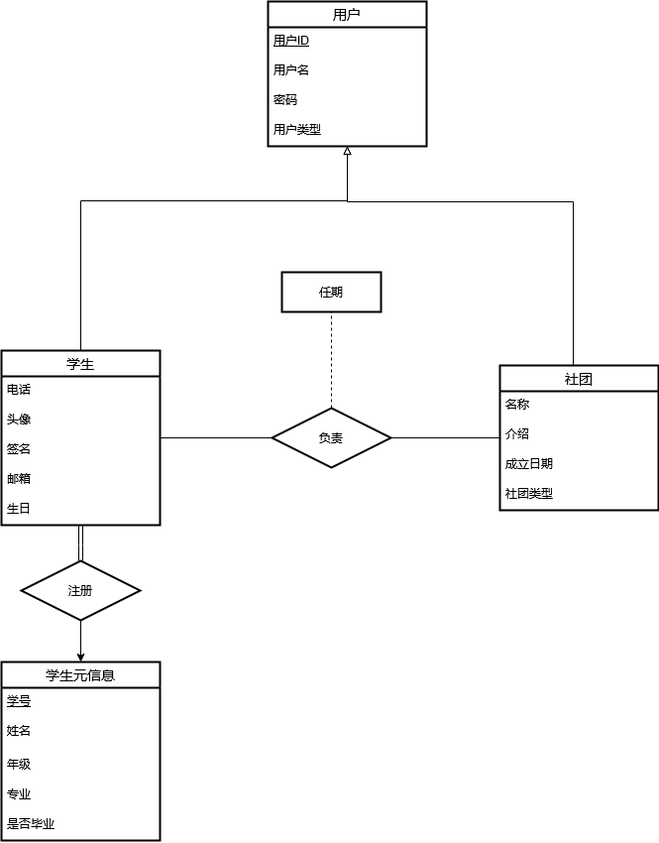

图表 .3 社团负责人模块E-R图

## 社团活动模块E-R图

社团举办活动首先需要申请，申请的内容提交给管理员查看，管理员通过申请的内容进行审核和提出建议，假如审核通过活动才能算申请成功；假如审核失败则需要社团负责人根据管理员的建议修改活动申请的具体内容，直到审核通过。此模块主要参与的是三个实体集“社团”、“活动”、“管理员”和两个联系集“举办”、“审核”。社团与活动之间为一对多的关系，并且活动全部参与，且联系集还包含申请日期的属性；管理员与活动是一对多的关系，并且联系集包含审核状态、建议的属性。

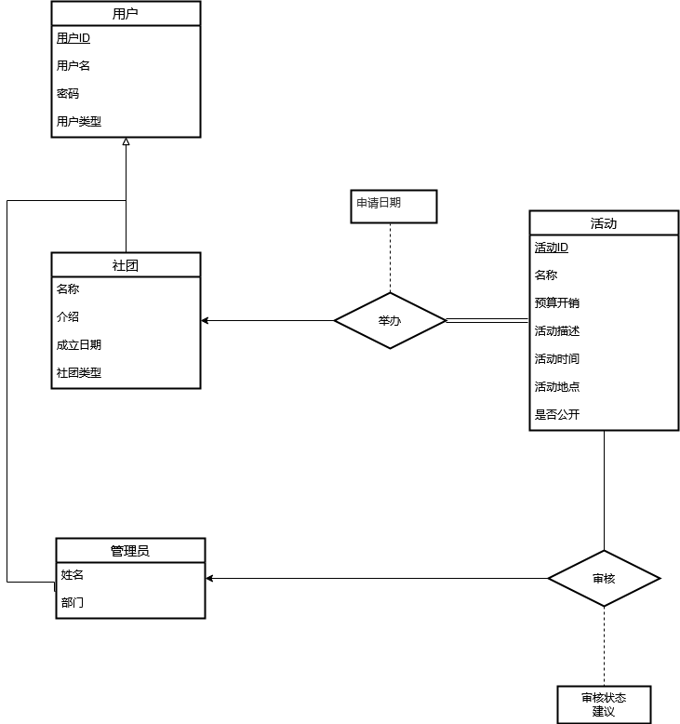

图表 .4 社团活动模块E-R图

## 社团赞助模块E-R图

社团与赞助两个实体集之间用一个联系集申请来连接。社团和赞助之间是一对多关系，即一个社团可以申请多个赞助。申请联系集具有附加属性：申请时间。

管理员与赞助两个实体集之间用一个联系集审核来连接。管理员与赞助之间是一对多关系，即一个管理员可以审核多个赞助。审核联系集具有附加属性：审核状态和建议。

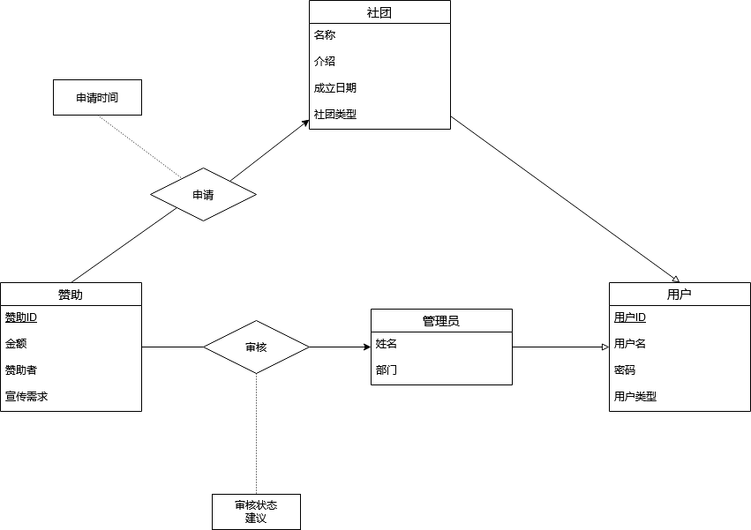

图表 .5 社团赞助模块E-R图

## 学生加入社团模块E-R图

学生加入社团需要先进行申请，填写申请理由，然后社团负责人来决定是否通过学生的申请，假如通过那么申请状态就会改变，假如被拒绝则会通过系统通知向学生发送通知。此外学生也能够主动退出社团，社团负责人也能够清退学生，发生此操作时会向对应的用户发送系统消息。此模块包含两个实体集学生、社团和一个联系集加入，联系集中包含三个属性：状态、申请理由、申请时间。学生与社团的关系为多对多。

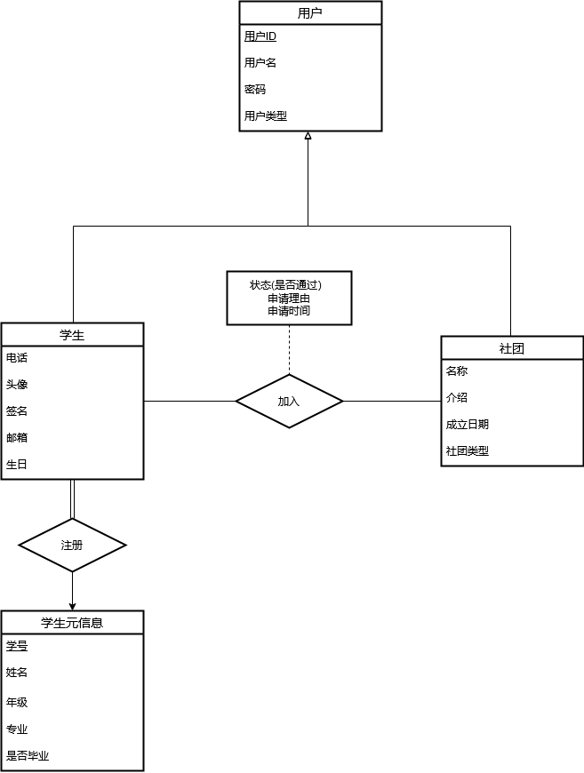

图表 .6 学生加入社团模块E-R图

## 学生参加活动模块E-R图

学生和活动两个实体集之间用一个联系集参加活动来连接：学生参加活动是多对多关系，即一个学生可参加多个活动，一个活动也可有多个学生参加。该联系集拥有附加属性，学生申请时间、申请加入理由以及状态（是否通过）。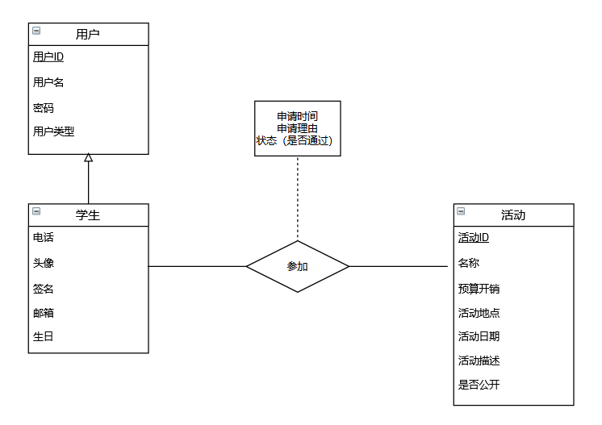

图表 .7 学生参加活动模块E-R图

## 公告管理模块E-R图

社团具有向社内成员发布社团公告的功能，管理员具有向用户发布公告的功能。此模块包含三个实体集社团、公告、管理员和两个联系集发布，并且联系集发布包含一个发布时间的属性。社团与公告的关系为一对多的关系，管理员与公告的关系是一对多的关系。

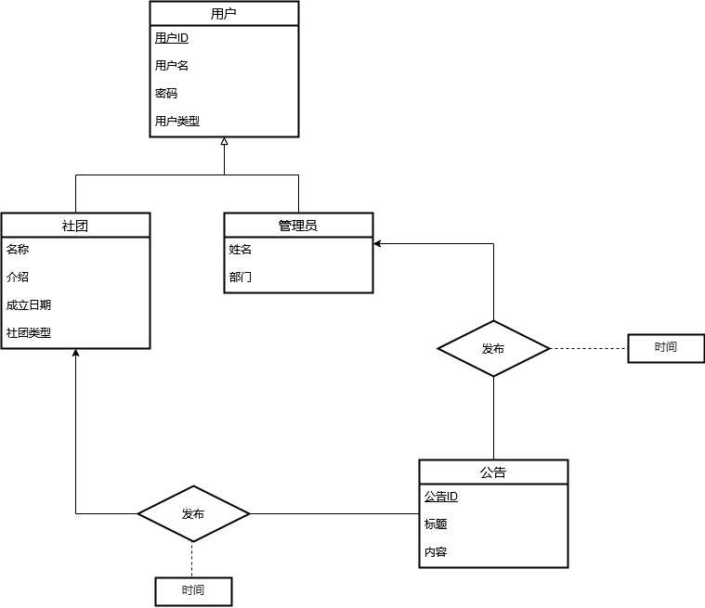

图表 .8 公告管理模块E-R图

## 系统通知模块E-R图

系统通知模块是站内信系统中的一个子系统。在项目中，后台能够在审核过后向申请者发送系统通知告知用户是否通过审核，或者通知社长有社员退出社团，用户和系统通知的关系为多对一，一位用户能够接收多个系统通知，一个系统通知能够发送给一位用户，系统通知全部参与，联系集包含是否已读的属性。

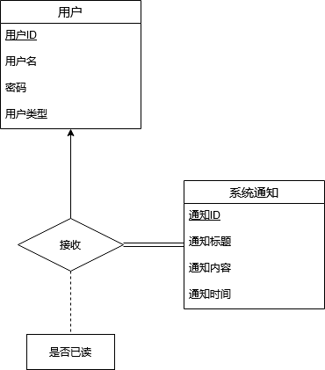

图表 .9 系统通知模块E-R图

# 逻辑设计

E-R图向关系模型的转换

关系模型的逻辑结构是一组关系模式的集合。E-R图则是由实体，实体的属性和实体间的联系三个要素组成。所以将E-R图转换为关系模型实际上就是要将实体，实体的属性和实体间的联系转换为关系模式。转换原则如下。

1. 实体类型的转换:一个实体型转换成一个关系模式。实体的属性就是关系的属性，实体的码就是关系的码。

2．联系类型的转换，根据不同的情况做不同的处理。

⑴ 一个1：1的联系可以转换为一个独立的关系模式，也可以与任意一端对应的关系模式合并。如果转换为一个独立的关系模式，则与该联系相连的各实体的码以及联系本身的属性均转换为关系的属性，每个实体的码均是该关系的候选码。如果与某一端实体对应的关系模式合并，则需要在该关系模式的属性中加入另一个关系模式的码和联系本身的属性。

(2)一个1：N的联系可以转换为一个独立的关系模式，也可以与N端对应的关系模式合并。如果转换为一个独立的关系模式，则与该联系相连的各实体的码以及联系本身的属性均转换为关系的属性，而关系的码为N端实体的码。

(3)一个M：N联系转换为一个关系模式。与该联系相连的各实体的码为各实体码的组合。

(4)三个或三个以上实体间的一个多元联系可以转换成一个关系模式。与该多元联系相连的各实体的码以及联系本身的属性均转换为关系的属性，而关系的码为各实体码的组合。

(5)具有相同码的关系模式可合并。

## 表的设计

1. 用户表：济社系统的使用者，记录用户ID，用户名，密码和用户类型。
2. 学生元信息表：记录就读本校学生的主要信息，记录学号，学生姓名，年级，主修专业和在校状态。
3. 学生表：学生的主要信息，记录学生ID，学号，电话，头像，签名，邮箱，生日。
4. 社团表：记录社团的相关信息，记录社团ID，社团名称，社团简介，成立时间，社团类型。
5. 加入社团表：记录学生申请加入社团的信息记录，包括记录加入和未加入两个状态，记录学生ID，社团ID，申请日期，申请理由和加入状态。
6. 负责人表：根据联系集转换而来，记录社团的历任负责人以及任职时间。
7. 管理员表：记录济社系统的管理员，是用户的特化，记录管理员ID（参照了用户表的用户ID），姓名和部门。
8. 活动表：根据实体集直接转化而来，记录活动申请的相关信息，此外由于活动审核的联系是一对多的将活动审核信息也放入活动表中。
9. 参加活动表：记录学生申请参加活动的信息记录，包括记录加入和未加入两个状态，记录学生ID，活动ID，申请日期，申请理由和加入状态。
10. 赞助表：记录济社系统中社团收到的外界赞助，包括赞助的详细内容以及管理员的审核情况。
11. 系统通知表：根据联系集转换而来，记录系统自动向用户发送的消息。
12. 公告表：记录社团或者管理员发布的公告，记录公告ID，用户ID，标题，内容和发出时间。

### 用户表（Users）

|  |  |  |  |  |
| --- | --- | --- | --- | --- |
| 字段名 | 数据类型 | 长度 | 说明 | 备注 |
| UserId | number | 19 | 用户编号 | PK |
| UserName | nvarchar2 | 20 | 用户名 | 表中存储用户名 |
| Password | nvarchar2 | 100 | 密码 | 用户登录密码(HASH值) |
| UserType | number | 1 | 用户类型 | 用户可分为学生，社团负责人和管理员三种类型，可使用不同的功能。 |

表 .1 用户表

### 学生元信息表（StudentMeta）

|  |  |  |  |  |
| --- | --- | --- | --- | --- |
| 字段名 | 数据类型 | 长度 | 说明 | 备注 |
| Number | number | 7 | 学号 | PK |
| Name | nvarchar2 | 20 | 学生姓名 |  |
| Grade | number | 19 | 年级 | 例如2018 |
| Major | nvarchar2 | 20 | 主修专业 | 小于20位 |
| Status | number | 1 | 在校状态 | 区分在校生和毕业生 |

表 .2 学生元信息表

### 学生表（Students）

|  |  |  |  |  |
| --- | --- | --- | --- | --- |
| 字段名 | 数据类型 | 长度 | 说明 | 备注 |
| StudentId | number | 19 | 学生ID | PK，FK，参照用户表中的UserId |
| Number | number | 19 | 学号 | FK，参照学生元信息表中的Number |
| Phone | nvarchar2 | 20 | 电话 |  |
| Avatar | blob |  | 学生头像 |  |
| Signature | nvarchar2 | 2000 | 个性签名 | 可以包括学生个人兴趣爱好介绍等等 |
| Mail | nvarchar2 | 50 | 电子邮箱 |  |
| Birthday | date |  | 生日 |  |

表 .3 学生表

### 社团表（Clubs）

|  |  |  |  |  |
| --- | --- | --- | --- | --- |
| 字段名 | 数据类型 | 长度 | 说明 | 备注 |
| ClubId | number | 19 | 社团ID | PK，FK，参照用户表的UserId |
| Name | nvarchar2 | 2000 | 社团名称 | 社团的名称 |
| Description | nvarchar2 | 2000 | 社团简介 | 对社团的描述 |
| EstablishmentDate | date |  | 成立时间 | 社团的成立时间 |
| Type | nvarchar2 | 2000 | 社团类型 | 社团的类型，比如艺术，体育 |

表 .4 社团表

### 加入社团表（JoinClub）

|  |  |  |  |  |
| --- | --- | --- | --- | --- |
| 字段名 | 数据类型 | 长度 | 说明 | 备注 |
| StudentId | number | 19 | 学生ID | PK:FK，参照学生表的StudentId |
| ClubId | number | 19 | 社团ID | PK:FK，参照社团表的ClubId |
| ApplyDate | date |  | 申请日期 |  |
| ApplyReason | nvarchar2 | 2000 | 申请理由 |  |
| Status | number | 1 | 加入状态 | 0为待审核、1为已加入 |

表 .5 加入社团表

### 负责人表(Managers)

|  |  |  |  |  |
| --- | --- | --- | --- | --- |
| 字段名 | 数据类型 | 长度 | 说明 | 备注 |
| ClubId | number | 19 | 社团用户编号 | PK；FK参照社团表的ClubId属性 |
| StudentId | number | 19 | 学生用户编号 | FK参照用户学生表的StudentId属性 |
| Term | number | 4 | 任职年份 | 必须为4位数 |

表 .6 负责人表

### 管理员表（Adiministrators）

|  |  |  |  |  |
| --- | --- | --- | --- | --- |
| 字段名 | 数据类型 | 长度 | 说明 | 备注 |
| AdminId | number | 19 | 用户编号 | PK，FK，参照了user表的UserId属性 |
| Name | nvarchar2 | 20 | 姓名 | 表中存储管理员操作者的真实姓名 |
| Department | nvarchar2 | 100 | 部门 | 管理员所在部门名称 |

表 .7 管理员表

### 活动表（Activities）

|  |  |  |  |  |
| --- | --- | --- | --- | --- |
| 字段名 | 数据类型 | 长度 | 说明 | 备注 |
| ActivityId | number | 19 | 自增主键 | PK |
| Name | nvarchar2 | 100 | 活动名称 |  |
| Budget | number | 10，2 | 预算金额 |  |
| Place | nvarchar2 | 100 | 活动地点 |  |
| EventDate | date |  | 活动时间 |  |
| ApplyDate | date |  | 申请时间 |  |
| Description | nvarchar2 | 2000 | 活动介绍 |  |
| ClubId | number | 19 | 社团用户编号 | FK参照社团表的ClubId |
| IsPublic | number | 1 | 是否公开 | 0代表不公开，1代表公开；任何学生都能参加公开活动，仅有社员能够参加社团的不公开活动 |
| AdminId | number | 19 | 审核管理员用户编号 | FK参照管理员表的AdminId |
| Status | number | 1 | 审核状态 | 0代表未审核，1代表审核通过，2代表未通过 |
| Suggestion | nvarchar2 | 2000 | 审核建议 |  |

表 .8 活动表

### 参加活动表（ParticipateActivity）

|  |  |  |  |  |
| --- | --- | --- | --- | --- |
| 字段名 | 数据类型 | 长度 | 说明 | 备注 |
| StudentId | number | 19 | 学生ID | PK:FK |
| ActivityId | number | 19 | 活动ID | PK:FK |
| ApplyDate | date |  | 申请日期 |  |
| ApplyReason | nvarchar2 | 2000 | 申请理由 |  |
| Status | number | 1 | 加入状态 | 0为待审核、1为已加入 |

表 .9 参加活动表

### 赞助表（Sponsorships）

|  |  |  |  |  |
| --- | --- | --- | --- | --- |
| 字段名 | 数据类型 | 长度 | 说明 | 备注 |
| SponsorshipId | number | 19 | 赞助编号 | PK |
| ClubId | number | 19 | 社团编号 | FK，参照Clubs表的ClubId属性 |
| ApplyDate | date |  | 申请时间 | 社团负责人提交申请的时间 |
| Sponsor | nvarchar2 | 100 | 赞助商 | 为赞助提供资金的公司或组织名 |
| Amount | number | 10,2 | 金额 | 赞助金额保留小数点后两位 |
| Requirement | nvarchar2 | 2000 | 宣传需求 | 赞助商提出的宣传需求 |
| AdminId | number | 19 | 管理员编号 | FK，参照Administrators表的AdminId，上一次负责审核此赞助的管理员编号 |
| Status | number | 1 | 审核状态 | 待审核：0、已通过：1、未通过：2 |
| Suggestion | nvarchar2 | 2000 | 建议 | 管理员对此赞助提出的修改建议 |

表 .10 赞助表

### 系统通知表（Messages）

|  |  |  |  |  |
| --- | --- | --- | --- | --- |
| 字段名 | 数据类型 | 长度 | 说明 | 备注 |
| MessageId | number | 19 | 自增主键 | PK |
| UserId | number | 19 | 通知接收方 | FK参照用户表的UserId |
| Title | nvarchar2 | 100 | 通知标题 |  |
| Content | nvarchar2 | 2000 | 通知内容 |  |
| Time | date |  | 通知发送时间 |  |
| Read | number | 1 | 是否已读 | 0代表未读，1代表已读 |

表 .11 系统通知表

### 公告表（Announcements）

|  |  |  |  |  |
| --- | --- | --- | --- | --- |
| 字段名 | 数据类型 | 长度 | 说明 | 备注 |
| AnnouncementId | number | 19 | 公告ID | PK |
| UserId | number | 19 | 社团ID、管理员ID | FK，参照用户表的UserId(不包括Student) |
| Title | nvarchar2 | 2000 | 标题 | 公告的标题 |
| Content | nvarchar2 | 2000 | 内容 | 文字描述公告的内容 |
| Time | date |  | 发出时间 | 发出公告的时间 |

表 .12 公告表

图表 3.1 数据库关系图

# 附录A. 图表索引

图表 2.1 总体E-R图 12

图表 2.2 用户模块E-R图 15

图表 2.3 社团负责人模块E-R图 16

图表 2.4 社团活动模块E-R图 17

图表 2.5 社团赞助模块E-R图 18

图表 2.6 学生加入社团模块E-R图 19

图表 2.7 学生参加活动模块E-R图 20

图表 2.8 公告管理模块E-R图 21

图表 2.9 系统通知模块E-R图 22

图表 3.1 数据库关系图 29

表 3.1 用户表

表 3.2 学生元信息表

表 3.3 学生表

表 3.4 社团表 25

表 3.5 加入社团表

表 3.6 负责人表

表 3.7 管理员表

表 3.8 活动表

表 3.9 参加活动表

表 3.10 赞助表

表 3.11 系统通知表

表 3.12 公告表